

##### Appel aux candidatures DAB+

##### Décision n° 2022-494 du 27 juillet 2022

##### Cartes des allotissements partiellement disponibles

##### 27 juillet 2022 – version 1.0

Mo

© Arcom

# Sommaire

Sommaire 3

Remarque liminaire 4

Comité territorial de l’audiovisuel de Bordeaux 5

Zone géographique : Bordeaux étendu (carte A20) 5

Zone géographique : Bordeaux local (carte A21) 6

Comité territorial de l’audiovisuel de Lille 7

Zone géographique : Lille local (carte A22) 7

Comité territorial de l’audiovisuel de Marseille 8

Zone géographique : Marseille local (carte A23) 8

Comité territorial de l’audiovisuel de Nancy 9

Zone géographique : Haguenau (carte A24) 9

Comité territorial de l’audiovisuel de Paris 10

Zone géographique : Paris local (carte A25) 10

# Remarque liminaire

Le présent document montre à titre indicatif sur fond de carte IGN les contours des allotissements partiellement disponibles de l’appel aux candidatures lancé par décision no 2022-494 du 27 juillet 2022. Il précise également la société autorisée en tant qu’opérateur du multiplex de l’allotissement.

Ces contours sont également disponibles sur le site de l’Arcom sous forme de fichiers kmz et shp. Ces derniers fichiers font foi.

# Comité territorial de l’audiovisuel de Bordeaux

Zone géographique : Bordeaux étendu (carte A20)

Type d’allotissement : étendu.

Opérateur de multiplex : SAS Opemux RNT.



Zone géographique : Bordeaux local (carte A21)

Type d’allotissement : local.

Opérateur de multiplex : SCIC SARL La Coopérative de Radiodiffusion.



.

# Comité territorial de l’audiovisuel de Lille

Zone géographique : Lille local (carte A22)

Type d’allotissement : local.

Opérateur de multiplex : SAS Opemux RNT.

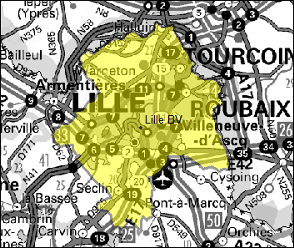

# Comité territorial de l’audiovisuel de Marseille

Zone géographique : Marseille local (carte A23)

Type d’allotissement : local.

Opérateur de multiplex : SARL SDN.

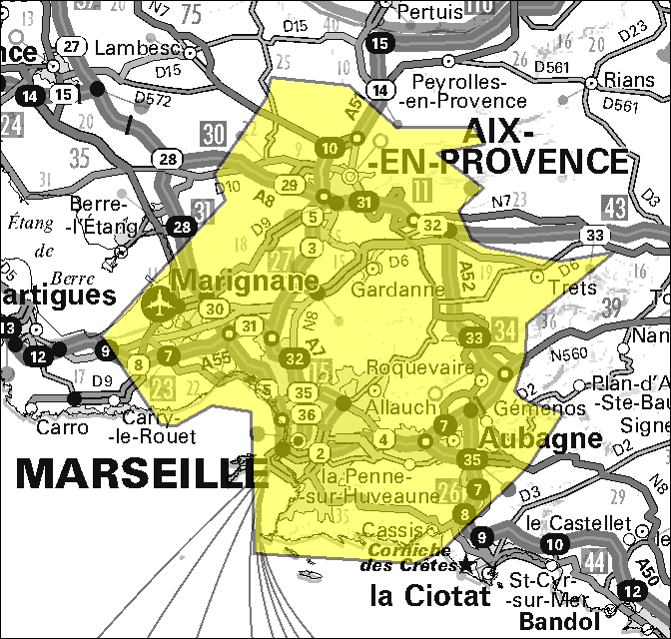

# Comité territorial de l’audiovisuel de Nancy

Zone géographique : Haguenau (carte A24)

Type d’allotissement : local.

Opérateur de multiplex : SARL Club Opérateurs RNT MUX Strasbourg 1.

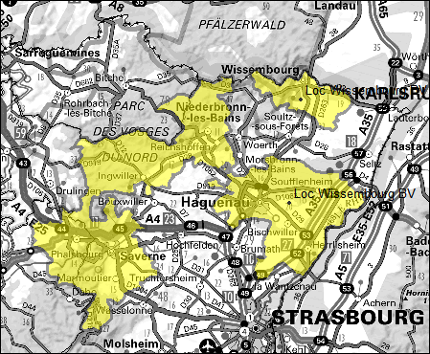

Cet allotissement groupe les bassins de vie de Haguenau, Ingwiller, Phalsbourg, Reichshoffen – Niederbronn-les-Bains, Saverne et Wissembourg, associés respectivement aux zones FM de Haguenau, Ingwiller, Puberg, Phalsbourg, Niederbronn-les-Bains, Saverne et Wissembourg.

# Comité territorial de l’audiovisuel de Paris

Zone géographique : Paris local (carte A25)

Type d’allotissement : local.

Opérateur de multiplex : SCIC SARL La Coopérative de Radiodiffusion.

